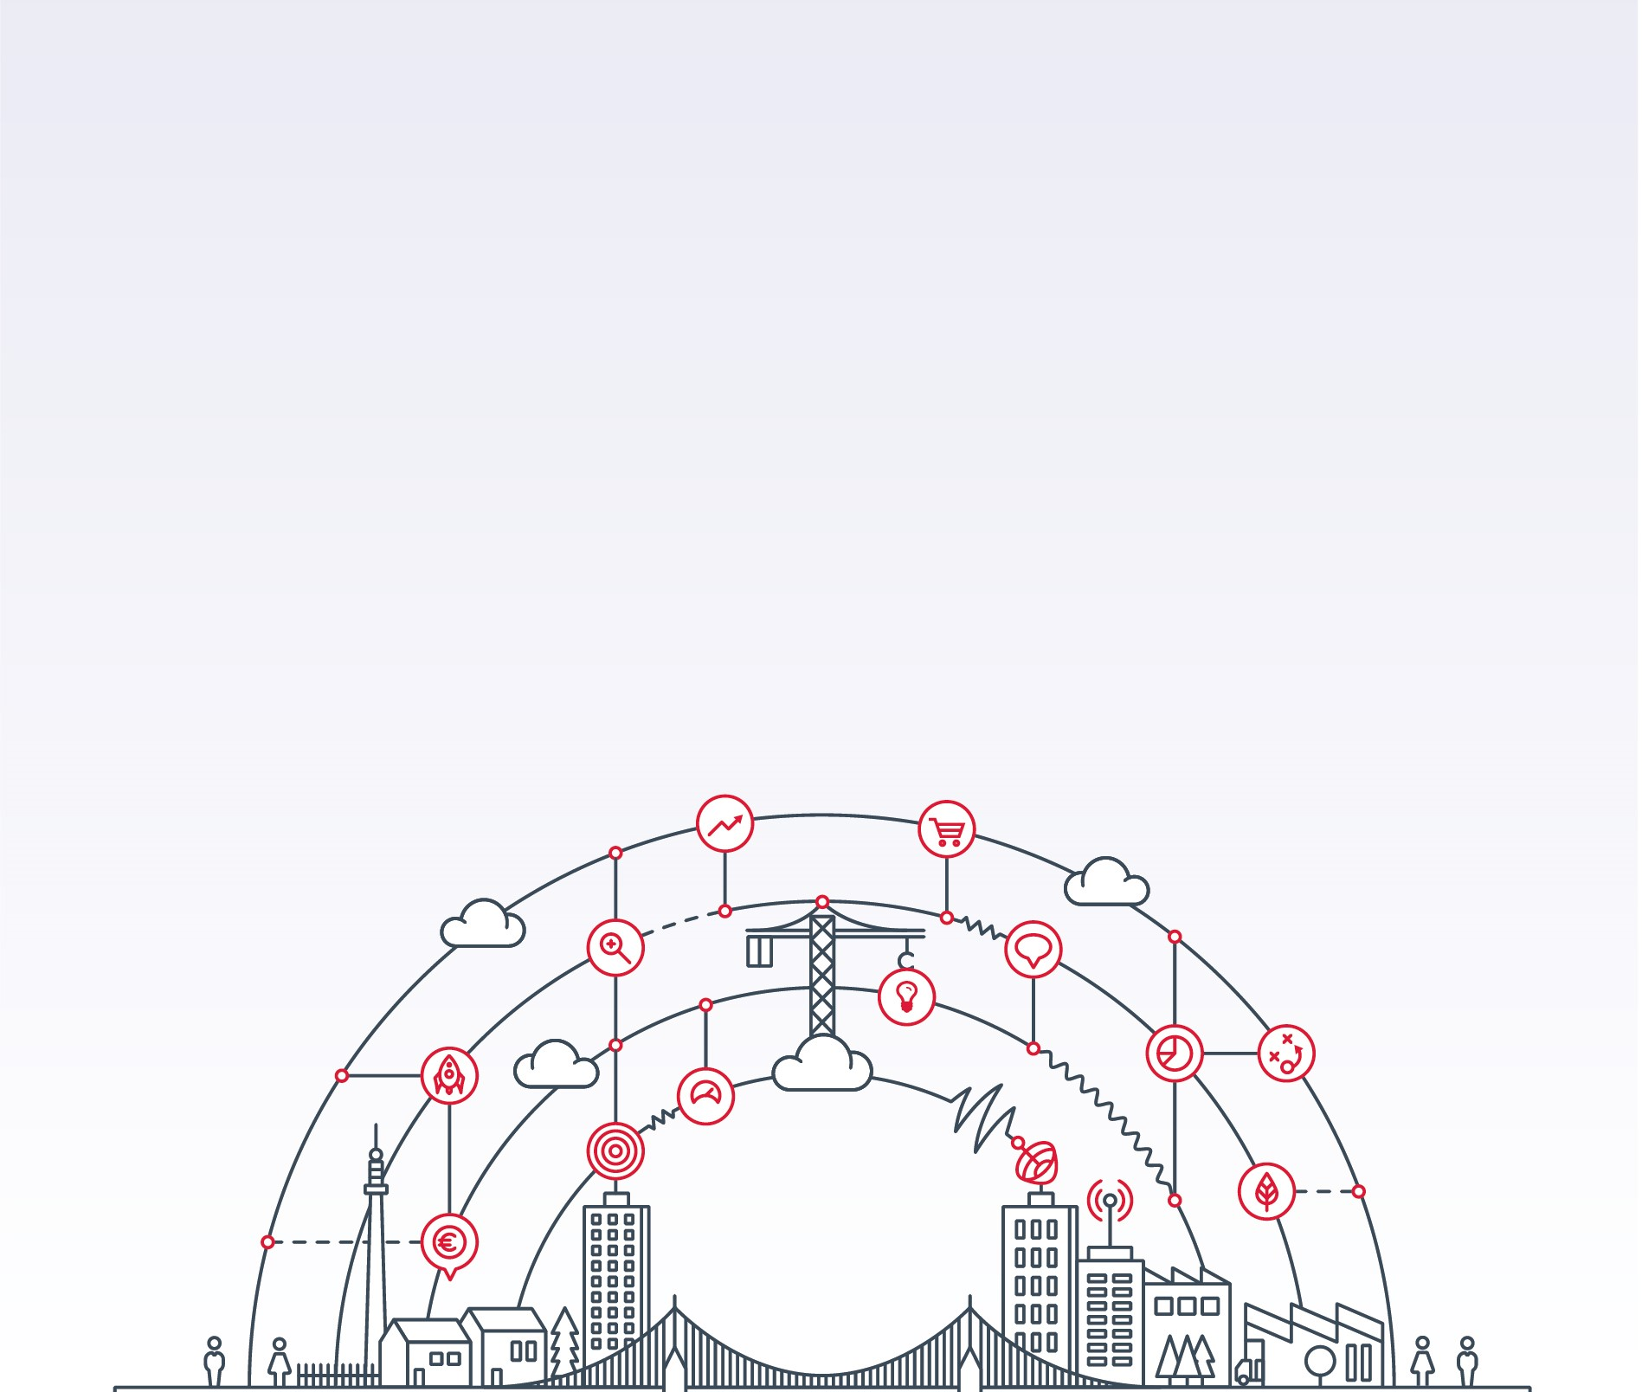

IÖB-Challenge
Offline-Schablone zur Konkretisierung einer Projektidee

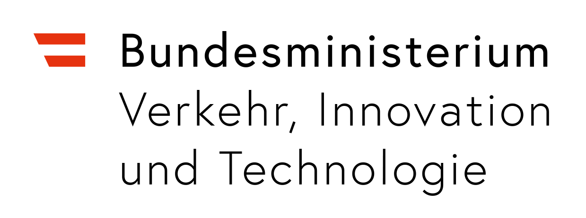
Eine Initiative von
In Kooperation mit
Setzen Sie den ersten Schritt und konkretisieren Sie Ihre Idee! Eine funktional und verständlich definierte Herausforderung ist die Basis dafür Lösungsmöglichkeiten und Lösungspartner zu finden.

Übermitteln Sie die fertige Schablone bitte an die IÖB-Servicestelle oder stellen Sie uns Ihre Fragen per E-Mail (ioeb@ioeb.at) oder telefonisch unter +43 1 245 70 817.
Sie können einen Entwurf Ihrer Challenge auch direkt und unverbindlich auf www.innovationspartnerschaft.at anlegen, speichern und so mit der IÖB-Servicestelle Kontakt aufnehmen.

Wie heißt ihr Projekt?
Welche Herausforderung möchten sie lösen?
Beschreiben Sie bitte kurz und konkret, was es zu verbessern gilt.
Fragestellung
Fassen Sie die Aufgabe in einer konkreten Frage (1 Satz) zusammen.
Einschätzung der Marktlage
Stellen Sie dar, warum die am Markt verfügbaren Lösungen Ihr Problem nicht (ausreichend) lösen können. Erklären Sie, warum Ihnen eine Challenge als das passende Instrument erscheint.
Welches Ergebnis wünschen Sie sich?
Erklären Sie uns, wie der angestrebte Idealzustand für Sie aussieht.
Kategorien
Welcher Produktfamilie ist Ihre Challenge am ehesten zuordenbar? (Mehrfachauswahl möglich)
Bau
Bürobedarf & Raumeinrichtung
Dienstleistungen
Elektrotechnische Geräte & Komponenten
Energie
Gebäudebetrieb
IT & Telekommunikation
Medizin & Labor
Mobilität
PR & Marketing
Textilien
Verpflegung & Lebensmittel
Werkstatt, Maschinen & Metallprodukte
Sonstiges
Wo stehen Sie derzeit mit Ihrem Projekt?
Ich habe eine Idee
Ich habe mir einen groben Marktüberblick verschafft
Ich habe mich intern bereits abgestimmt
Es ist kompliziert, meine Projekt-Idee intern weiterzubringen
Ich weiß schon genau, was ich will

Ansprechperson
Name
Organisation
Adresse
Ihre Position
E-Mail-Adresse
Telefonnummer

Wird später nicht veröffentlicht, ist aber wichtig für die Einschätzung des Projekts.
Wird später nicht veröffentlicht, ist aber wichtig für die Einschätzung des Projekts.

